Martes
03
de Noviembre

Primero de Primaria
Formación Cívica y Ética

Tomo decisiones en casa

Aprendizaje esperado: Identifica situaciones en su vida diaria, en las que puede tomar algunas decisiones y en las que no; así como que esas decisiones conllevan una responsabilidad consigo y con otras personas.

Énfasis: Identifica situaciones en las que puede tomar algunas decisiones en su casa o familia y en las que no es así, los compromisos que implican.

¿Qué vamos a aprender?

Identificarás situaciones en tu vida diaria, en las que puedes tomar algunas decisiones y en las que no; esas decisiones conllevan una responsabilidad contigo y hacia otras personas.

Observa la siguiente imagen, es como una adivinanza, intenta descifrar lo que dice:

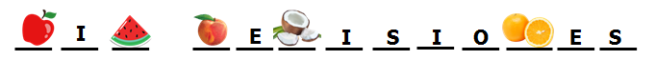

Se trata de tomar una letra por cada imagen que hay, ¿Qué crees que dice?

Piensa, M de manzana, S de sandía, D de durazno.

Muy bien, dice:

Muy bien, ese es el título la sesión de hoy.

Hoy veras “Mis decisiones”. Qué decisiones puedes tomar por ti mismo o misma y las consecuencias que esto tiene, también conocerás sobre las distintas situaciones en las que, por la responsabilidad que conlleva decidir algo, hay cosas que los adultos deben decidir por ti. No olvides que es importante aprender tus datos personales, no importa que tengas muchos números, pregunta los datos que no te sepas, para tenerlos muy claros.

¿Qué hacemos?

Conoce las oportunidades que tienes para tomar decisiones por ti y cuando son los adultos responsables de ti, quien debe hacerlo.

Observa las siguientes imágenes, piensa y reflexiona, que es lo que podrías hacer si tú estuvieses en una situación similar

La primera imagen. Aquí hay un niño intentando cruzar una calle con un adulto tomado de la mano en la esquina del semáforo y sobre las líneas blancas.

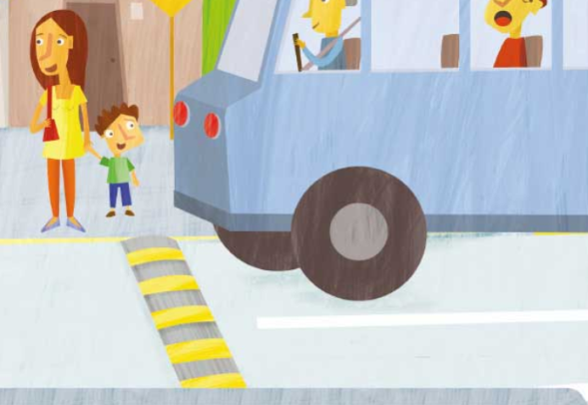

¿Qué opinas? ¿Qué podrían hacer otras niñas y niños?

Es mejor atravesar la calle de la mano de un adulto, no todas las calles son iguales, a veces los sentidos cambian y es muy probable que tú no sepas cómo funcionan. Si te cruzas solo o sola podría ser peligroso.

Cruzar la calle es un acto que requiere de cuidado y atención, así que mejor es hacerlo acompañados, también es importante fijarse en ambos lados de la calle para verificar que no vaya a pasar un automóvil, motocicleta o bicicleta, es algo que puedes ir aprendiendo.

La siguiente imagen. Es una niña jugando en la cocina donde se ve la estufa encendida con recipientes calentándose, ¿Qué opinas?

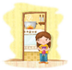

La cocina puede ser un lugar peligroso, sí estás sola o solo, lo mejor es que no entres porque te puedes quemar o lastimar si te acercas demasiado a la estufa.

Quizá te gusta mucho ver cómo se hacen los guisados y platillos que preparan en tu casa y en algunas ocasiones quieras ayudar, puedes aprender, para qué cuando seas más grande, elabores cosas deliciosas, además, muchos de los utensilios que hay en la cocina, son filosos o puntiagudos, no debes agarrarlos para jugar. En tu casa existen espacios más seguros para jugar que la cocina.

Tercera imagen. Se trata de un adulto platicando con niñas y niños para que le proporcionen sus datos personales, recuerda que los datos personales no debes dárselos a cualquier persona, esto es muy importante que no lo olvides.

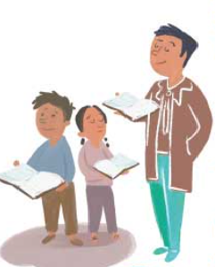

Los datos que tienes que saber son: Tu dirección, el teléfono del adulto que se hace responsable de ti, la dirección de tu escuela, tu nombre completo, es información que te va a servir para muchas cosas, pero hay que verificar que su uso sea para tu bien.

En esta siguiente imagen hay unas niñas y niños que están en el hospital, junto con sus familiares, para ser vacunados.

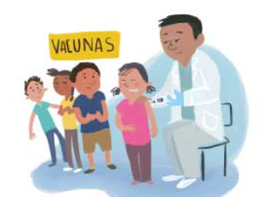

Vacunarse no solo te ayuda de manera personal, también es un apoyo para la sociedad en la que vives. Las vacunas son importantes para que todas las niñas y todos los niños estén protegidos contra diferentes enfermedades y crezcan sanos y fuertes. Si no se vacunan corren mucho riesgo, incluso algunas enfermedades pueden causar la muerte o algún daño permanente, así que debes vacunarte.

Ya casi acabas con esta dinámica, pon mucha atención. En la siguiente imagen puedes observar unos niños jugando mientras se están bañando, ¿Qué opinas al respecto?

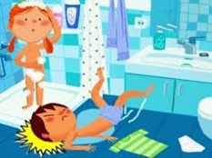

Eso, aunque puede ser divertido, es muy peligroso, si juegas en el baño, cuando está mojado el piso, te puedes resbalar y caer, además nunca hay que cerrar la puerta por dentro, porque si te sucede algo, necesitas que la ayuda pueda entrar fácilmente.

Para finalizar con esta dinámica, la última imagen es una niña pensando si estudia, juega o platica con su mamá o ayuda a su papá a arreglar una bicicleta, ¿Por qué una niña o un niño se estarían preguntando esto?

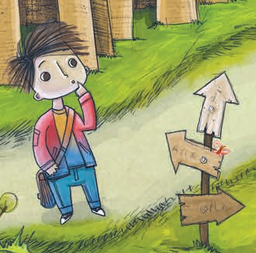

Porque hay situaciones en las que puedes tomar decisiones sin las indicaciones de un adulto, ya que también tienes necesidades que satisfacer, como jugar y platicar con tus familiares; así como responsabilidades que cumplir, por ejemplo, estudiar y ayudar en casa a la familia.

Recuerda que no todas las familias son iguales, y cada una determina cuales son las responsabilidades de cada uno de los miembros, pero siempre hay que tomar en cuenta los derechos y necesidades de todos.

A través de las imágenes identificaste situaciones en las que, por tu seguridad, debes de seguir las indicaciones de los adultos. Si realizaras algunas acciones, sin la supervisión de un adulto podrías estar en riesgo.

Pero, así como hay situaciones en las que debes seguir las indicaciones de los adultos, hay otras en las que es importante que tú, comiences a tomar algunas decisiones.

¿Qué decisiones tomas en tu casa? y ¿En la escuela?

Para la siguiente actividad, observa las imágenes que se van a mostrar una a una ya que después reflexionarás acerca de ellas.

Piensa, en cuáles situaciones puedes tomar decisiones y en cuáles debes seguir las indicaciones de una persona adulta que te cuide y proteja.

En esta imagen hay una niña y un niño que van a encender unos cohetes, ¿Qué opinas de jugar con cohetes?

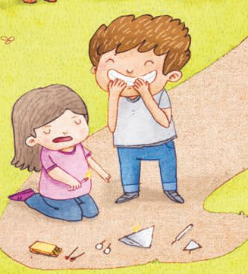

Quemar cohetes no es adecuado, ya que representa un riesgo, tanto para la niña y el niño que están encendiéndolos, como para otras personas o animales que pudieran estar cerca de ese lugar, además de hacer ruido y molestar a los animales y a las personas, pueden causar accidentes en las casas.

En la siguiente imagen, ¿Qué pasa si decides ir a jugar con la pelota a media calle?

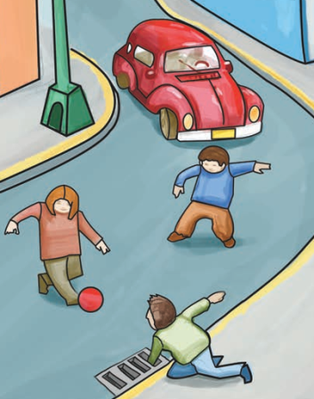

Podrías sufrir un accidente, te puede atropellar un carro o una motocicleta, incluso una bicicleta. Y mucho menos hay que hacerlo sin avisar a quien esté a cargo de tu seguridad. Hay espacios para todo, si quieres jugar pelota es mejor ir a un parque o la casa seguramente son una mejor idea y siempre acompañado o acompañada.

Es importante que un adulto que te cuida y te enseña, te acompañe y oriente acerca de lo que sí se puede o no se puede hacer en ciertas situaciones a las que te expones, con base a su experiencia, lo que puede sucederte a ti o a otras personas al tomar una decisión.

Dibuja en tu cuaderno una situación en la que puedes decidir sola o solo qué hacer sin que te provoque un daño, puedes usar colores, lápices, plumones, lo que tengas.

¿Ya sabes qué vas a dibujar? no te preocupes si no se te ocurre nada ahorita puedes seguir pensándolo y más tarde dibujarlo, ¿En qué otras situaciones puedes tomar decisiones? ¿Qué tal en las reglas de la casa o en las del salón? o sobre las actividades que te gustaría hacer el fin de semana.

Te invito a conocer Topiltzin en la siguiente fábula.

Esta es la fábula Titulada Topiltzin, el ocelote que quería recorrer el mundo, está en tu libro de texto gratuito de Formación Cívica y Ética, en la página 27.

https://libros.conaliteg.gob.mx/20/P1FCA.htm?#page/27

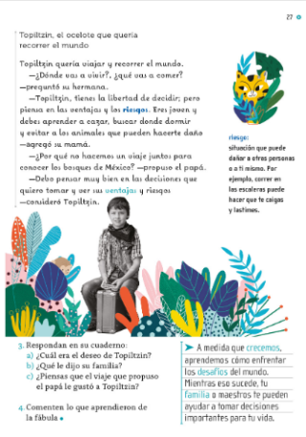

“Topiltzin, el ocelote que quería recorrer el mundo”

Topiltzin quería viajar y recorrer el mundo.
- ¿Dónde vas a vivir? ¿Qué vas a comer? preguntó su hermana.

- Topiltzin, tienes la libertad de decidir, pero piensa en las ventajas y los riesgos. Eres joven y debes aprender a cazar, buscar donde dormir y evitar a los animales que pueden hacerte daño, agregó su mamá.
- ¿Por qué no hacemos un viaje juntos para conocer los bosques de México? propuso el papá.
- Debo pensar muy bien en las decisiones que quiero tomar y ver sus ventajas y riesgos, consideró Topiltzin. Fin

¿Qué opinas de lo que acabas de leer?

Lo que Topiltzin tiene que pensar es que no solo se trata de querer hacer algo, como irse solo a viajar, sino todo lo que eso implica. Tiene que planear más cosas, como qué va a comer o dónde va a dormir, así como lo dice su mamá, sino sabe cazar porque es un ocelote joven, no va a poder disfrutar del viaje, tal vez tenga que esperar un tiempo, planear mejor las cosas, prepararse mejor y entonces ya logrará hacer ese viaje que tanto quiere.

Pensando en la fábula que acabas de conocer, ¿Qué decisiones puedes tomar en tu casa?

Te presento algunas decisiones que hay que tomar, y tú decidirás si puedes tomarla tú o debes dejar que un adulto la tome y por qué, además leerás la opinión de Panchito al respecto de la imagen.

- Seleccionar con qué juguetes y con quiénes jugar, ¿Sí o no?
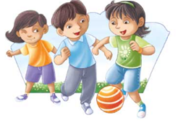
Sí. Porque cada niña o niño podría saber a qué le gusta jugar más y con quien.

- Ir a vacunarse

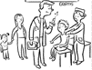

No. Debo seguir indicaciones, aunque no me guste vacunarme, debo ir y colaborar, porque de esa manera se ejerce el derecho a la salud.

- Platicar con alguien de la familia, ¿Sí o no?

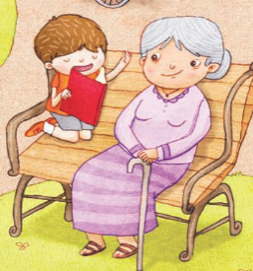

Sí. Porque quiero platicar con alguien en quien confíe.

- Hacer la tarea en la noche, ¿Sí o no?

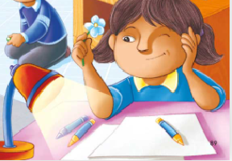

No. Debo seguir indicaciones y hacer mi tarea a tiempo, porque no es bueno que las niñas y los niños hagan su tarea cansados y con sueño, deben de tener al menos 8 horas de sueño para mantenerse sanos.

- Dormirte muy noche, ¿Sí o no?
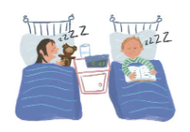

No. Debo seguir indicaciones, cuando me digan que me acueste, lo debo hacer, porque al otro día no me voy a poder despertar y voy a tener sueño todo el día.

- Elegir la ropa que quiero usar, ¿Sí o no?

Sí. Porque puedo usar lo que me gusta y no le hago daño a nadie.

- Seleccionar qué comer y qué tomar, ¿Sí o no?

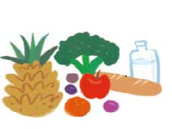

No. Porque yo no sé todavía que es lo mejor para mi salud, pero puedo decidir comer lo que me gusta si es saludable.

- Decidir con mi familia qué hacer el fin de semana ¿Sí o no?

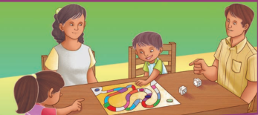

Sí. Porque las opiniones de todas y todos los que vivimos en la casa, son importantes para decidir en familia qué hacer juntos en nuestro tiempo libre.

En esta sesión aprendiste, que tomar decisiones sin escuchar a un adulto que te quiere cuidar y enseñar, puede ser peligroso o riesgoso y puedes dañarte. Es importante tomar en cuenta las indicaciones que hacen los adultos para proteger tu integridad y evitar que sufras accidentes.

No olvides identificar cuándo debes tomar tus propias decisiones y cuándo debes seguir las indicaciones de los adultos que tienen la responsabilidad de cuidarte, por eso debes aprender a elegir las acciones que no pueden causarte daños ni a ti, ni a otras personas.

¡Buen trabajo!

Gracias por tu esfuerzo.

Para saber más:
Lecturas

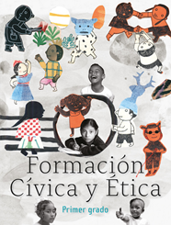
https://libros.conaliteg.gob.mx/20/P1FCA.htm?#page/1

